TÌM HIỂU AMAZONS3

Tên: Lưu Trần Anh Kiệt

MSSV: 1412270

1. Cơ bản về hệ thống

Amazon Simple Storage Service (Amazon S3) là vùng lưu trữ trên Internet. Dùng Amazon S3 để lưu trữ và truy xuất bất kỳ dữ liệu tại bất kỳ thời điểm nào, từ bất cứ nơi đâu trên web. Bạn có thể tương tác với Amazon S3 dùng AWS Management Console, giao diện web đơn giản nhưng trực quan.



Những hoạt động cơ bản ta có thể làm thông qua giao diện Amazon S3, tạo bucket, thêm object vào bucket, xem object, di chuyển, xóa object và bucket.

Để hiểu cơ bản về Amazon S3, bạn chỉ cần biết 2 khái niệm là bucket và object. Amazon S3 lưu trữ dữ liệu như các object trong các bucket. Một object gồm 1 file và metadata mô tả cho file đó.

1. Cách dùng

Để sử dụng Amazon S3 bạn cần đăng kí tài khoản AWM với đầy đủ thông tin cá nhân.

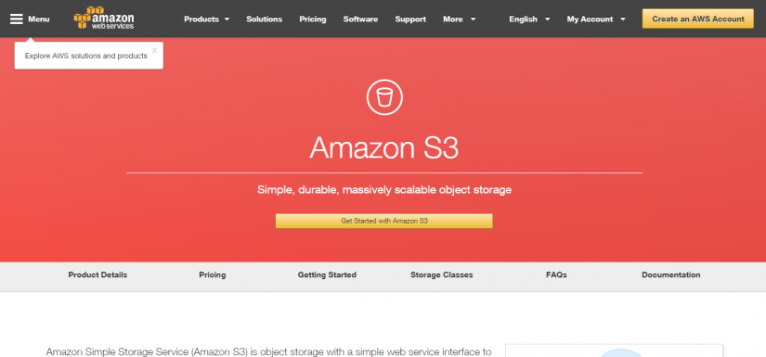

Tìm Amazon S3 trong phần Console của Amazon

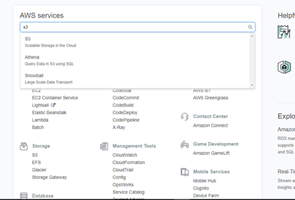

Trên giao diện của Amazon S3, các hành động ta có thể thực hiện bao gồm: tạo hay xóa bucket, upload hay xóa hoặc di chuyển đối với các object.

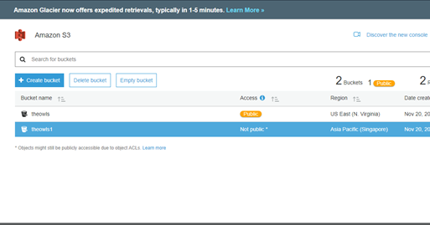

1. Cách thức hoạt động

Mỗi đối tượng lưu trữ trong một bucket trên S3 được định danh bởi một khóa duy nhất. Nó cũng giống như khái niệm tên tệp trong một thư mục trên hệ thống tệp của bạn. Tên tệp trong một thư mục trên đĩa cứng của bạn phải là duy nhất. Mỗi đối tượng trong một bucket chỉ có một khóa. Tên của thùng và khóa được sử dụng cùng nhau để cung cấp định danh duy nhất cho mỗi đối tượng lưu trữ trong S3.

**Đối với việc lập trình các ứng dụng web có thể kết nối đến Amazon S3, bạn cần nằm các điều sau:**

Amazon S3 là một dịch vụ REST, ta có thể gửi yêu cầu đến Amazon S3 bằng cách sử dụng API REST hoặc AWS SDK, giúp cho việc lập trình của bạn trở nên đơn giản hơn.

Mọi tương tác với Amazon S3 đều được đánh dấu là “chứng thực” hoặc ”ẩn danh”. Xác thực là một quá trình xác minh danh tính của người yêu cầu cố gắng truy cập vào một sản phẩm của Amazon Web Services (AWS).

Yêu cầu được xác thực phải bao gồm một chữ ký chứng thực người gửi yêu cầu. Giá trị chữ ký, một phần, được tạo ra từ các phím truy cập AWS của người yêu cầu (AWS access key).

1. Khái niệm Bucker và Object

Bucker và object được xem là các tài ngiên mà Amazon S3 cung cấp các API để bạn quản lí chúng..

**Bucker**

Bạn sẽ tạo một Bucket chính để quản lí(bạn được phép tạ tối đa 100 bucket, mỗi bucket được xác định duy nhất) các thư mục và file lưu trữ (gọi là object

Tên của mỗi bucket đó phải là duy nhất, vì thế lúc tạo bucker, hệ thống sẽ xét tên bucker đó có đã tồn tại chưa.

Và đặt tên nó nên tuân theo luật sau:

* Bucket có thể chứa các ký tự như chữ cái, hoặc số, dấu gạch dưới(__), dấu chấm, dấu phảy hoặc dấu gạch trên(-)
* Bucket cần phải bắt đầu số hoặc ký tự
* Bucket không quá ngắn cần phải đặt tên trên 3 và không quá dài ký tự nên dưới 255
* Bucket không thể chứa dạng địa chỉ IP, ví dụ 192.168.1.1 sẽ không hợp lệ

Amazon S3 tạo bucket trong một khu vực bạn chỉ định, bạn có thể chọn bất kì khu vực địa lí nào. Việc chọn giúp ta tối ưu hóa độ trễ, giảm thiểu chi phí,…

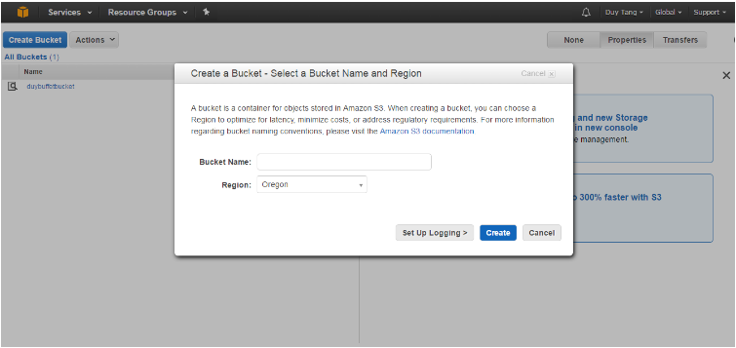

Bucker: là nơi chứa các đối tượng lưu trữ trong Amazon S3, có thể hiểu như một folder chứa trong một hệ thống tệp. Để truy cập một bucker, bạn có thể thông qua một URL. VD: <http://buffet.s3.amazonaws.com> (truy cập bucker tên buffet)

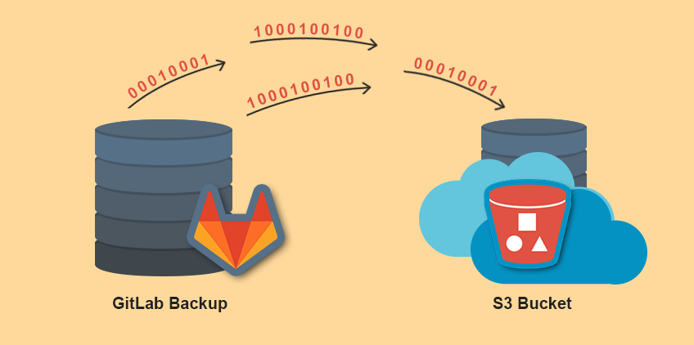

Dưới đây là tổng hợp tất cả folder và file trong bucket của ta

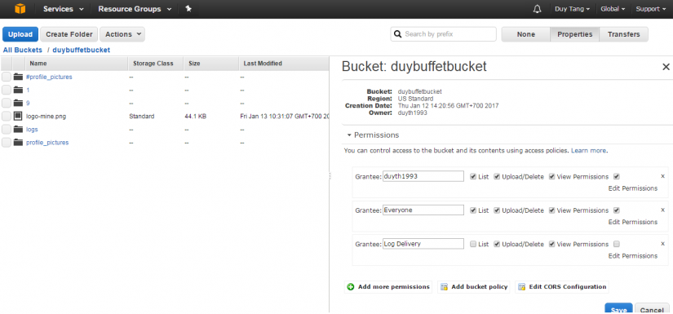

Tóm lại, cấu trúc của hệ thống lưu trữ của Amazon s3 cũng tương tự như các cậy thư mục ta sử dụng lưu dữ liệu trên máy,

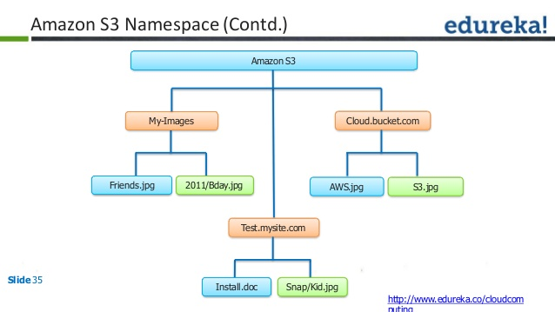

**Object**

Object: Các đối được lưu trữ trong các bucker, các đối tượng này có thể là file ảnh, video hay loại khác. Khi thêm tập tin vào Amazon S3, có thể tùy chọn thêm metadata và gán quyền điều khiển việc truy cập vào tập tin

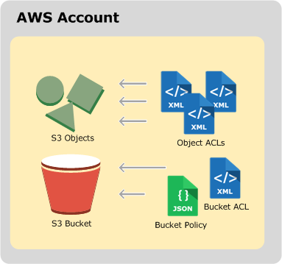

Không giống như sự giới hạn về số lượng các thùng, số lượng đối tượng không bị hạn chế. Bạn có thể lưu trữ một số lượng vô hạn các đối tượng trong các thùng của bạn, và mỗi đối tượng có thể chứ đến 5GB dữ liệu. Cá dữ liệu trong các object trên S3 của bạn có thể lấy được qua HTTP, HTTPS, hoặc BitTorrent

Tất cả các thông tin của một object mà bạn cần biết

* Key: tên mà bạn gán cho object, bạn sẽ lấy đối tượng thông qua tên này.
* Version ID: Trong một bucker, ID chính là thông tin giúp nhận diện một object với các object còn lại. ID Version là chuỗi mà Amazon S3 tạo ra khi bạn thêm object vào một bucker.
* Value: Nội dung mà object lưu trữ. Đó là một dãy byte có kích thước từ 0 đến 5TB.
* Metadata: một tập hợp các tập tên-giá trị mà bạn lưu trữ các thông tin liên quan đến object. Bạn có thể gán một metadata, được gọi là metadata do người dùng định nghĩa đến object của bạn trong Amazon S3. Amazon S3 cũng chỉ định hệ thống siêu dữ liệu cho các đối tượng này, nó sử dụng để quản lý các đối tượng.
* Subresource: Amazon S3 sử dụng cơ chế cấp nguồn phụ để lưu trữ thông tin bổ sung cho một object cụ thể. Bởi vì subresource là cấp dưới của một object, nó liên kết đến một object hoặc một bucker khác.
* Access control information: bạn có thể kiểm soát truy cập các đối tượng bạn lưu trữ trong Amazin S3.

Lưu ý: các tài nguyên lưu trữ trên Amazon S3 của bạn mặc định được bảo mật riêng tư. Nếu bạn muốn chia sẻ các file ảnh hay video lưu trữ trên Amazon S3 đến trang web của mình, bạn cần đặt các đối tượng này công khai hay sử dụng một địa chỉ URL được chỉ định trên trang web của bạn.